**怀铁一中高一下期期中教学质量测评化学试题**

**命题人：杨洁 审题人：郭元明**

**王怡心**

**满分100分，时量90分钟 李 叶**

**一、选择题（共18道小题，每小题只有一个选项，每小题3分，共54分）**

**1．下列有关自然资源的开发利用的叙述正确的是( )**

**A．通过催化裂化，可从石油中获取沸点较低的烯烃**

**B．金属铝的冶炼可采取电解熔融氯化铝的方法**

**C．石油的裂化和裂解属于化学变化，而煤的液化、气化属于物理变化**

**D．煤中含有的苯、甲苯、二甲苯等有机物，可通过煤的干馏来获得**

**2．“绿色化学”是当今社会提出的一个新概念。在“绿色化学”工艺中，理想状态是反应中原子全部转化为要制取的产物，即原子利用率为100%。以下制备物质反应原理最符合绿色化学原子经济性要求的是( )**

**A．用甲烷与氯气制备一氯甲烷**

**B．乙烯氧化制乙醛2CH2＝CH2+O2→2CH3CHO**

**C．用石灰石和稀盐酸反应制得二氧化碳**

**D．乙烯制环氧乙烷CH2＝CH2+Cl2+Ca(OH)2→+CaCl2+H2O**

**3．下列叙述中，正确的是( )**

**A．14C中含有14个中子 B．1H、2H、3H是同一种核素**

**C．H2O与D2O(重水)互称同位素 D．C60、C70、金刚石、石墨均为碳的同素异形体**

**4．反应NH4Cl+NaNO2figureNaCl+N2↑+2H2O放热且产生气体，可用于冬天石油开采。下列表示反应中相关微粒的化学用语正确的是( )**

**A．中子数为18的氯原子： B．N2的结构式：N＝N**

**C．Na+的结构示意图： 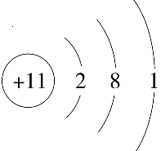 D．H2O的电子式： figure**

**5．下列有关碱金属的说法不正确的是（ ）**

**A．均为ⅠA族元素，最外层均有1个电子**

**B．单质的还原性：Li＞Na＞K＞Rb＞Cs**

**C．碱性：LiOH＜NaOH＜KOH＜RbOH＜CsOH**

**D．由Li到Cs，核电荷数依次增加，电子层数、原子半径依次增大**

**6．应用元素周期律的有关知识，可以预测我们不熟悉的一些元素的单质及其化合物的性质。下列预测中正确的是( )**

**①第2周期非金属元素的气态氢化物溶于水后，水溶液均为酸性**

**②砹(At)位于VIIA族，其单质为有色固体，AgAt不溶于水**

**③Li在氧气中剧烈燃烧，产物是Li2O2，其溶液是一种强碱**

**④锶(Sr)位于IIA族，硫酸锶(SrSO4)是难溶于水的白色固体**

**⑤硒(Se)位于VIA族，硒化氢(H2Se)是无色、有毒、比H2S稳定的气体**

**A. ②④ B. ①②③④ C. ①③⑤ D. ②④⑤**

**7．下列说法不正确的是( )**

**A．化学反应的实质是旧键的断裂，新键的生成**

**B．CH4、CF4、CCl4、CBr4熔沸点逐渐升高，原因是分子间作用力逐渐增大**

**C．NH3可以形成氢键，相对于同主族氢化物的沸点反常的高**

**D．NH4Cl中含有离子键、极性键、非极性键**

**8．短周期元素的离子： 具有相同的电子层结构，下列关系中不正确的是（ ）**

**A．原子半径:X>W>Y>Z B．还原性：**

**C．质子数： D．离子半径：**

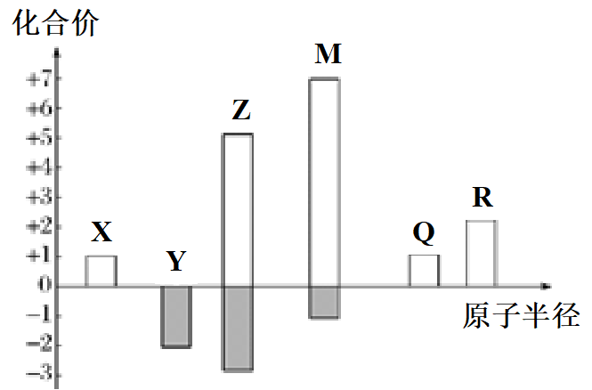**9．X、Y、Z、M、Q、R皆为前20号元素，其原子半径与化合价关系如图所示。下列说法错误的是( )**

**A．Q位于第三周期ⅠA族**

**B．X、Y、Z三种元素组成的化合物可能是盐或碱**

**C．简单离子半径：M－＞Q＋＞R2＋**

**D．Z与M的最高价氧化物对应水化物均为强酸**

**10．下列图示的装置中可以构成原电池的是( )**

**A．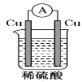B．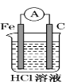C．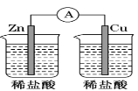D．**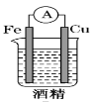

**11．如图是Zn和Cu形成的原电池，则下列结论中正确的是( )**

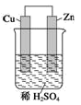**①铜为负极，锌为正极；②铜极上有气泡；③SO42-向铜极移动；④锌发生还原反应；⑤电子的流向是铜到锌；⑥负极反应式：Zn-2e－＝Zn2＋**

1. **①② B．①④⑥**

**C．②④⑥ D．②⑥**

**12．X、Y两根金属棒插入Z溶液中构成如图所示的装置，实验中电流计指针发生偏转，同时X棒变粗，Y棒变细，则X、Y和Z溶液可能是下列中的（ ）**

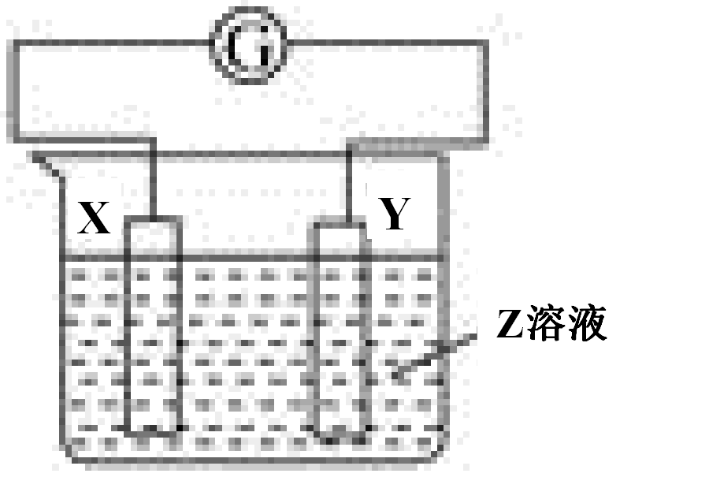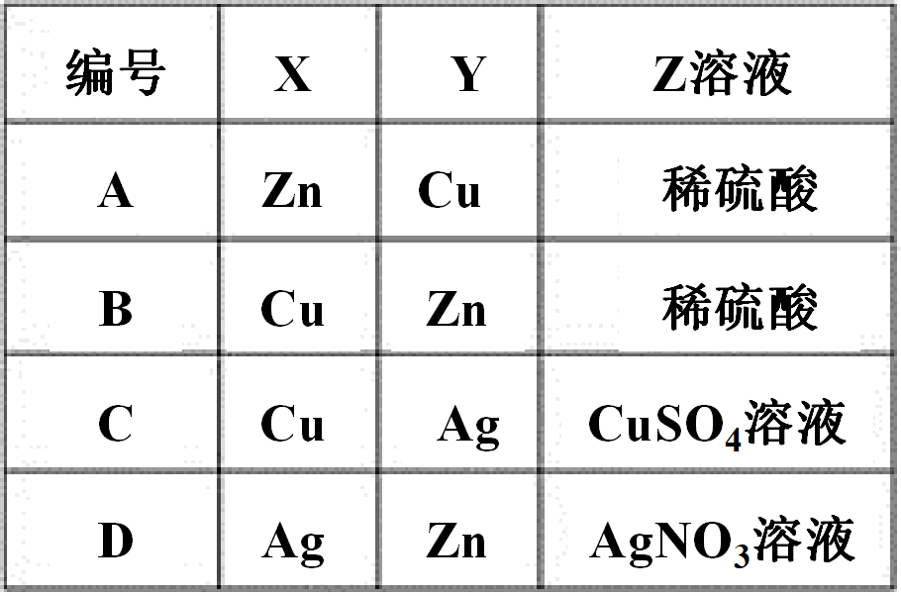

**A．A B．B C．C D．D**

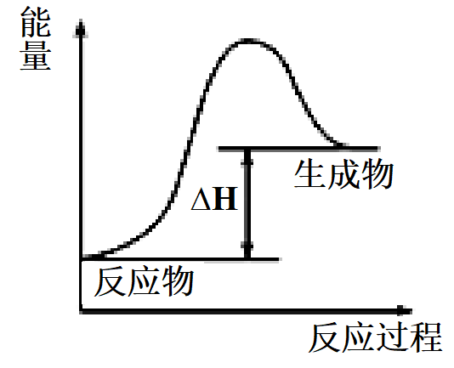**13．高温条件下，Al和Fe3O4反应生成Fe和Al2O3。下列说法正确的是( )**

**A. 该反应过程中的能量变化如图所示**

**B. 该反应条件下，Al的还原性弱于Fe**

**C. 实验室进行该反应时常加入KClO3作催化剂**

**D. 1molFe3O4参与反应转移8×6.02×1023个电子**

**14．化学反应中的能量变化是由化学反应中旧化学键断裂时吸收的能量与新化学键形成时放出的能量不同引起的，如下图为N2(g)和O2(g)反应生成NO(g)过程中的能量变化。则下列说法正确的是( )**

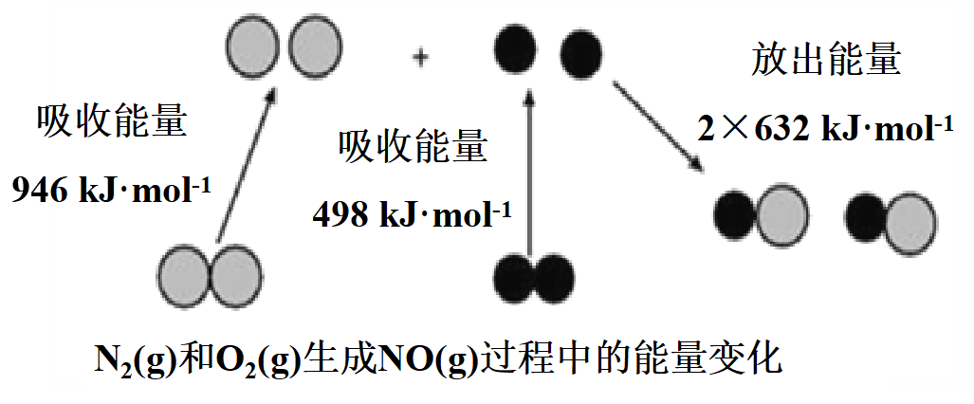

**A．通常情况下，NO比N2稳定**

**B．通常情况下，N2(g)和O2(g)混合能直接生成NO**

**C．1molN2(g)和1molO2(g)具有的总能量小于2mol NO(g)具有的总能量**

**D．1molN2(g)和1molO2(g)反应放出的能量为180kJ**

**15．下表中金属的冶炼原理与方法不完全正确的是（ ）**

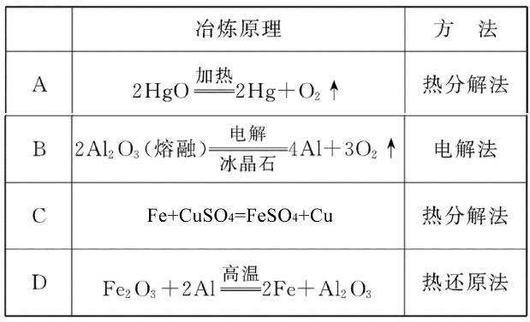

**A．A B．B C．C D．D**

**16．铝热反应的实验装置如图。下列有关铝热反应的说法中，不正确的是( )**

1. 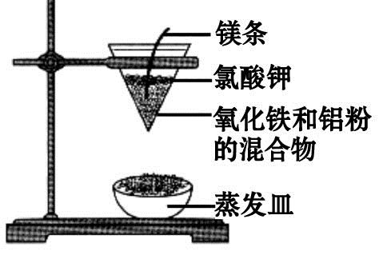**铝热反应是放热反应**

**B．铝热反应可用于冶炼某些金属**

**C．实验中镁条的主要作用是还原氧化铁**

**D．实验现象为火星四溅，漏斗下方有红热熔融物流出**

**17．下图为从海带中提取碘的工业生产过程，有关说法错误的是( )**

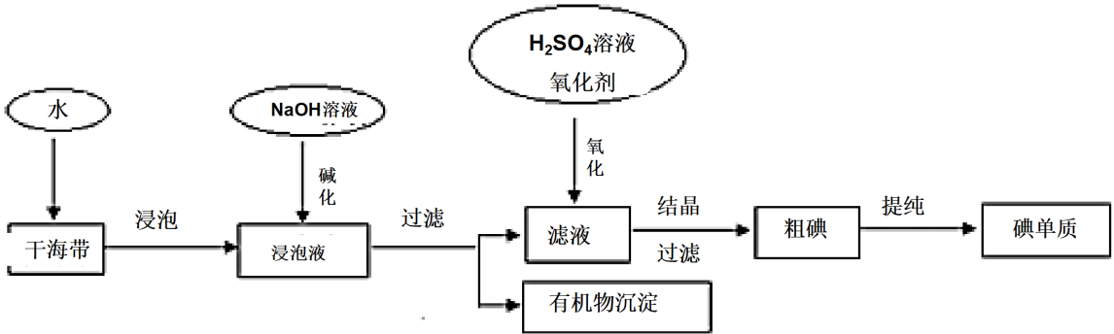

**A．因海水中蕴藏着极其丰富的碘元素，所以工业上也可以直接用海水来提取碘元素**

**B．碱化操作时，加入NaOH溶液的原因是在碱性溶液中，可溶性有机质可形成沉淀**

**C．在实验室进行氧化操作时，加入的氧化剂可以是新制氯水、双氧水等**

**D．在实验室进行过滤操作时，需要用到玻璃仪器有玻璃棒、烧杯、漏斗**

**18．海洋约占地球表面积的71%，具有十分巨大的开发潜力。工业上从海水中提取镁的流程如下：**

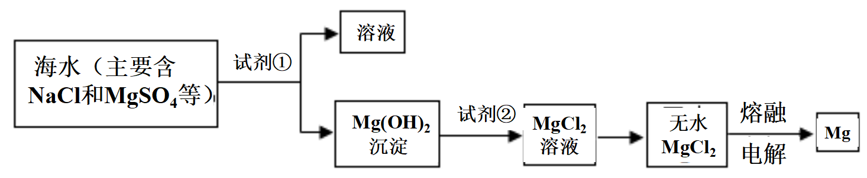

**下列说法中正确的是( )**

**A．工业上使Mg2+沉淀，试剂①应选用NaOH**

**B．可以直接向海水中加沉淀剂将Mg2+沉淀**

**C．电解MgCl2溶液可得到金属Mg**

**D．要使MgSO4完全转化为沉淀，加入试剂①的应过量**

**二、非选择题（共4道大题，共46分，除特殊标明外，每空2分）**

**19．（15分）有A、B、C、D、E、F、G、L八种元素，试按下述所给的条件推断：**

**①A、B、C是同一周期的金属元素，已知原子核外有3个电子层，A的原子半径在所属周期中最大且原子半径A>B>C；**

**②D、E是非金属元素，它们跟氢化合可生成气态氢化物HD和HE，在室温时，D的单质是液体，E的单质是固体；**

**③F的单质在常温下是惰性气体，是除氢外最轻的气体；**

**④G是除氢外原子半径最小的元素。**

**（1）A的名称是_______，B位于周期表中第_______周期第_______族。（每空1分）**

**（2）E单质的颜色是_________。（1分）（3）A元素与D元素形成化合物的电子式是_____。（1分）**

**（4）F的元素符号是_____________。（1分）**

**（5）在上述七种元素中，最高价氧化物对应的水化物碱性最强的化学式是___________，酸性最强的化学式是_____________，气态氢化物最稳定的化学式是_____________。（每空1分）**

**（6）G的单质与水反应的化学方程式是______________________________________。**

**（7）将C的氧化物对应的水化物投入到A的氧化物对应的水化物中反应的离子方程式是________。**

**（8）L的最简单气态氢化物甲的水溶液显碱性。在微电子工业中，甲的水溶液可作刻蚀剂H2O2的清除剂，所发生反应的产物不污染环境，其化学方程式_________________。**

**20．（13分,每空1分）海洋资源的利用具有广阔前景。**

**（1）无需经过化学变化就能从海水中获得的物质是________（填序号）。**

**A．Cl2 B．淡水 C．烧碱 D．食盐**

**（2）除去粗盐中的Ca2+、Mg2+和SO42-离子，加入沉淀剂a．Na2CO3 b．NaOH c．BaCl2，**

**合理的一种顺序是（填序号） 。**

**（3）下图是从海水中提取溴的简单流程。**

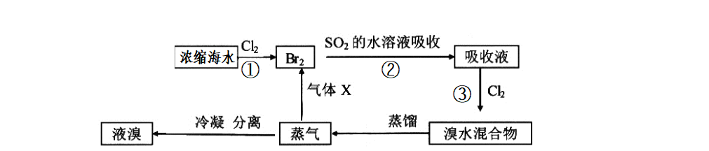

**a、①反应的离子方程式是______。**

**b、步骤①中已获得Br2，步骤②中又用SO2的水溶液将Br2吸收，其目的是___________。**

**c、写出步骤②中发生反应的离子方程式：_______________。**

**d、根据上述反应可判断SO2、Cl2、Br2三种物质氧化性由强到弱的顺序是：_______________**

**e、步骤②通入热空气或水蒸气吹出Br2，利用了溴的________。**

**A．氧化性 B．还原性 C．挥发性 D．腐蚀性**

**（4）下图是从海水中提取镁的简单流程。**

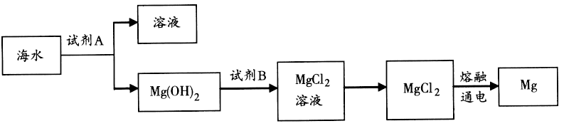

**工业上常用于沉淀Mg2＋的试剂A的俗名是________，氢氧化镁转化为MgCl2的离子方程式是_______。**

**（5）海带灰中富含以I－形式存在的碘元素。实验室提取I2的途径如下所示：**

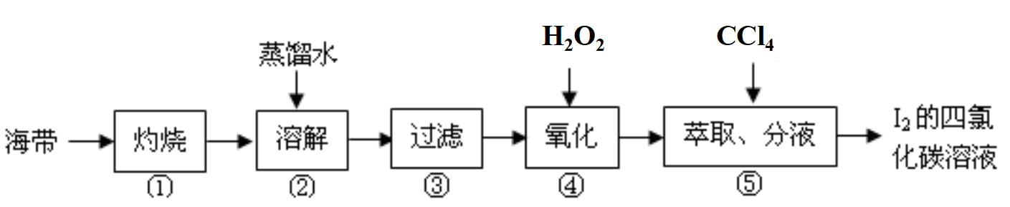

**a、灼烧海带至灰烬时所用的主要仪器名称是___________。**

**b、向酸化的滤液中加过氧化氢溶液，写出该反应的离子方程式_____________________。反应结束后，再加入CCl4作萃取剂，振荡、静置，可以观察到CCl4层呈________色。从碘的四氯化碳溶液提取碘可以用_______的方法。**

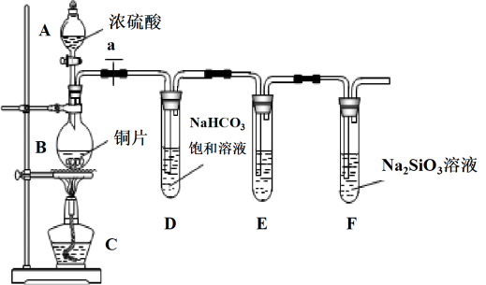**21．（9分）某化学兴趣小组进行实验探究：探究碳、硅元素的非金属性的相对强弱。根据要求回答下列问题：**

**（1）实验装置：**

**填写所示仪器名称A 。（1分）**

**（2）实验步骤：**

**连接仪器、_____________（1分）、加药品后，打开a、然后滴入浓硫酸，加热。**

**（3）问题探究：（已知酸性强弱:亚硫酸>碳酸）**

**①铜与浓硫酸反应的化学方程式是 。**

**装置E中足量酸性KMnO4溶液的作用是 。**

**②能说明碳元素的非金属性比硅元素非金属性强的实验现象是 。（1分）**

**③依据试管D中的实验现象，能否证明硫元素的非金属性强于碳元素的非金属性____（1分）。（填“能”或“否”），原因是 （1分）。**

**22．（9分）工业上通常以铝土矿(主要成分为Al2O3，含有少量Fe2O3、SiO2等杂质)为原料制备无水氯化铝：2Al2O3＋6Cl2=4AlCl3＋3O2。回答以下问题：**

1. **为促进反应的进行，实际生产中需加入焦炭，加入焦炭后的化学反应可表示为**

**Al2O3＋C＋Cl2→AlCl3＋X↑，则气体X可能是___________________________。**

**(2)在提纯AlCl3粗产品时，需加入少量铝粉，可使熔点较低的FeCl3转化为熔点较高的FeCl2，从而避免在AlCl3中混入铁的氯化物。该反应的化学方程式为________________。**

**(3)以铝土矿为原料可以通过以下途径提纯氧化铝：**

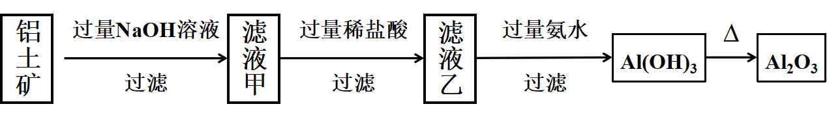

**①写出滤液甲中溶质的化学式：______________。（1分）**

**②写出滤液乙中加入过量氨水得到Al(OH)3的离子方程式：_________________。**

**③钛是航空、军工、电力等方面的必需原料。常温下钛不与非金属、强酸反应，红热时，却可与常见的非金属单质反应。目前大规模生产钛的方法是：TiO2、炭粉混合，在高温条件下通入Cl2制得TiCl4和一种可燃性气体。该反应的化学方程式为______。**